ประชาสัมพันธ์


องค์การบริหารส่วนตำบลควนชะลิก

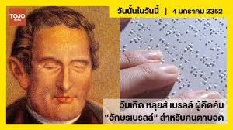
รู้หรือไม่..... 4 มกราคม ของทุกปีเป็นวัน “อักษรเบรลล์”

วันนี้เราจะพาทุกคนไปทำความรู้จักกับวันอักษรเบรลล์ วันที่ช่วยให้ผู้พิการทางสายตาสื่อสารกับทุกคนได้ง่ายขึ้น

อักษรเบรลล์ คือตัวอักษรสำหรับผู้พิการทางสายตา ซึ่งเป็นการรวมกลุ่มของจุดนูนเขียนลงบนกระดาษ โดยใช้ปลายนิ้วมือสัมผัสในการอ่าน ซึ่งอักษรเบรลล์ขนาด 1 เซลล์ จะประกอบไปด้วยปุ่มนูนเล็กๆ จำนวน 6 ปุ่ม วางตัวในลักษณะต่างๆ กันตามรหัสที่กำหนดขึ้น ใช้แทนตัวอักษรปกติ สัญลักษณ์ทางคณิตศาสตร์และวิทยาศาสตร์
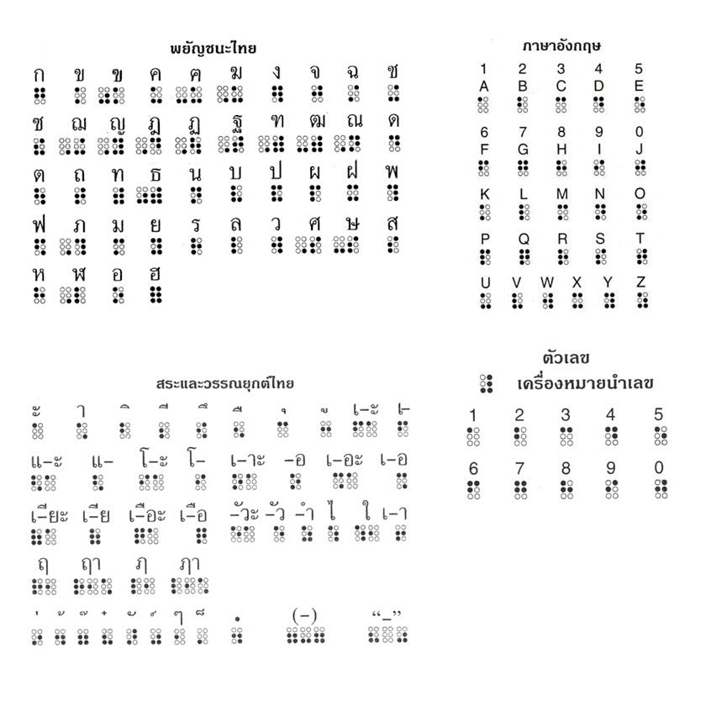
ขอบคุณภาพจาก https://tojo.news/on-this-day-4-jan/

ทั้งนี้ อักษรเบรลล์ (Braille) เป็นอักษรสำหรับคนตาบอด ซึ่งประดิษฐ์โดย หลุยส์ เบรลล์ (Louis Braille) ครูตาบอดชาวฝรั่งเศส โดยการเขียนใช้เครื่องมือเฉพาะเรียก สเลต (Slate) และดินสอ (Stylus) การพิมพ์ใช้เครื่องพิมพ์เรียก เบรลเลอร์ (Brailler) ใช้กระดาษหนาขนาดกระดาษวาดรูป โดยวันอักษรเบรลล์ได้ถือกำเนิดขึ้นจากวันเกิด ของหลุยส์ เบรลล์ ที่เกิดในวันที่ 4 มกราคม 1809
เพื่อเป็นการให้เกียรติและระลึกถึงหลุยส์ เบรลล์ที่ประดิษฐ์กลายเป็นเครื่องมือการสื่อสารที่เปลี่ยนโลกมืดมิดของผู้พิการทางสายตาทั่วโลกจนมาถึงปัจจุบัน

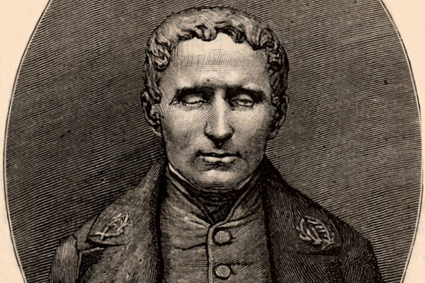
ขอบคุณภาพจาก : https://dcmp.org/learn/260-louis-braille-humanitarian-teacher-inventor-and-friend

สำหรับในประเทศไทย มีการใช้อักษรเบรลล์เป็นครั้งแรกเมื่อปี พ.ศ. 2482 โดยสุภาพสตรีอเมริกันตาบอด ชื่อ มิสเจนีวีฟ คอลฟิลด์ (Miss Genevive Caufield) โดยได้ร่วมกับคณะคนไทยคิดอักษรเบรลล์ภาษาไทยขึ้น ซึ่งประยุกต์มาจากอักษรเบรลล์ภาษาอังกฤษ ตั้งแต่นั้นเป็นต้นมาจึงเป็นการเปิดศักราชแห่งการเรียนรู้หนังสือ ของคนตาบอดไทย ต่อมาก็ได้ริเริ่มก่อตั้งโรงเรียนสอนคนตาบอดกรุงเทพฯ ในความดูแลของมูลนิธิช่วยคนตาบอดแห่งประเทศไทย มิสเจนีวีฟ คอลฟิลด์ จึงได้ช่วยงานของมูลนิธิฯ ตลอดมา และถึงแก่กรรม ในปี พ.ศ. 2515 ในประเทศไทย

ขอบคุณข้อมูลจาก : มูลนิธิเพื่อเด็กพิการ

